1.1. Разработка скрипта, вычисляющего статистические показатели (среднее значение, дисперсия, среднее квадратичное отклонение) для данных, считанных из CSV-файла.

1.2. Осуществить рефакторинг (модификация) скрипта, вычисляющего статистические показатели для данных, считанных из CSV, с использованием библиотеки научных вычислений numpy.

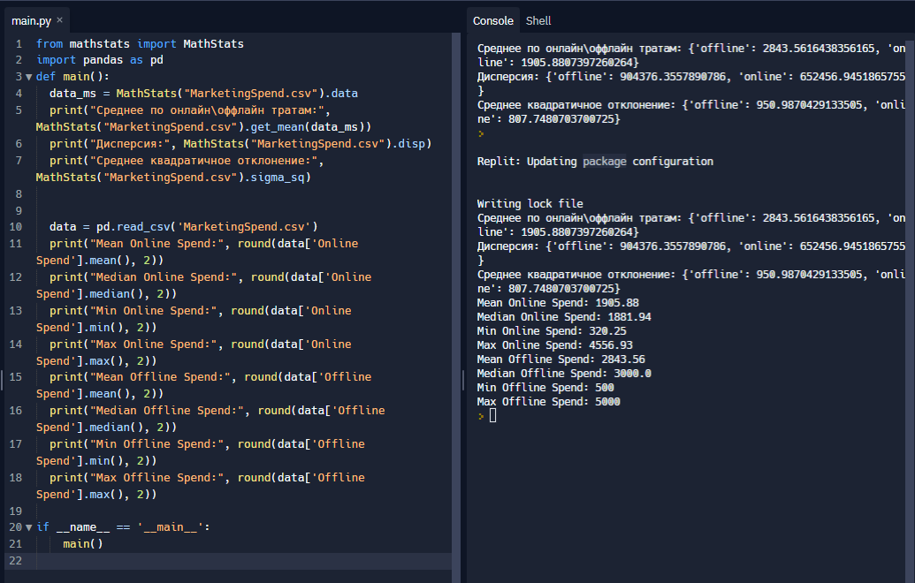

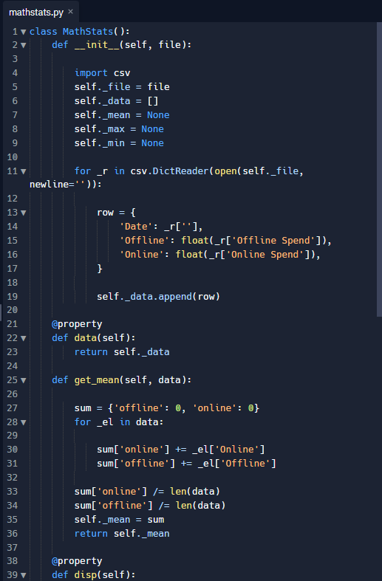

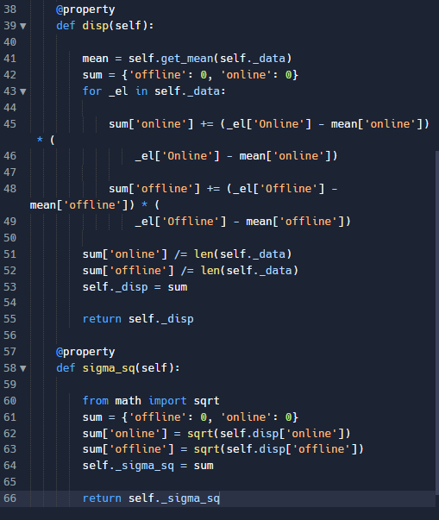

1.3. На основе данных, предоставленных преподавателем, реализовать отображение данных на точечной диаграмме с помощью библиотеки matplotlib. Создать модель (квадратичная функция) для предсказания новых данных и нанести график этой функции на точечную диаграмму. Вычислить отклонение данных модели от реальных данных.

Решение приведено в ЛР 6.